# 2023年西安市科协星级学会党组织项目

# 工作指南

为更好实施西安市科协星级学会党组织项目，依据《西安市科协星级学会党组织项目管理办法（试行）》，特制定本指南，以明确项目申报、评审过程中，申报党组织需注意的事项。

第一章 项目申报

## 申报对象范围

市科协所属市级学会、协会、研究、民办非企业单位党组织。

## 申报时间

2023年3月15日至3月25日。

## 申报条件

申报星级党组织项目的学会党组织，需符合以下要求：

（一）党组织成立1年以上，组织班子健全，无超期不换届问题；

（二）党组织工作正常、活动经常；

（三）党组织未受到黄牌、红牌预警;

（四）所在社会组织财务资产制度健全、管理规范，有独立的银行账号和财务管理人员。

学会党组织或所在社会组织出现下列情形之一的，对其申请不予受理：

（一）有违纪违法行为；

（二）违反国家相关规定，受到相关部门通报批评或处罚；

（三）未完成市科协及相关部门交办或委托的事项。

## 申报类别

申报类型分为基础建设类、重点突破类、党建引领类、探索创新类，具体范围见项目管理办法第二章第四条。

## 申报材料

填写考核评定工作档案表，将考核评定工作档案表（纸质版盖章，电子版发邮箱）连同佐证资料一并报市科技社团党委。

1. 考核验收

市科技社团党委根据申报情况，组建考核验收组，对申报三星级（含）以下党组织进行实地考核验收。考核评审采取听取工作汇报、查阅相关资料、实地察看等形式进行，由考核验收组依据全省统一标准进行赋分。

第三章 评星授星

市科技社团党委根据考核验收组打分打分情况，提出评星意见，公示5个工作日后，提交市科协审定，由市科技社团党委下发授星通知，并一次性拨付奖补资金。

第四章 经费拨付和管理

一、经费拨付开具票据注意事项

1. 为确保下拨经费接收账号信息准确，各三星级党组织在开具票据的背后盖上所在社会组织开户行账户信息章，效果图参考下面范例：

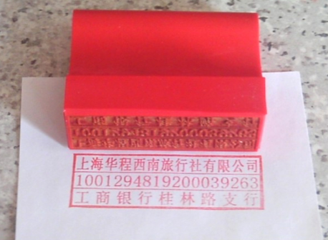

1. 若所在社会组织为学会、协会、研究会（以下简称学会）：

（1）能够开具正规发票的学会需开具增值税普通发票；

（2）不能开具正规发票的可以开具普通收据。

1. 开具票据为增值税普通发票时需注意：

（1）购买方信息如下

名称：西安市科学技术协会

税号：1361 0100 4372 0641 5X

单位地址：西安市未央区明光路166号西安工业设计产业园凯瑞大厦I座10层

电话：029-87221655

开户银行：中国工商银行西安南大街支行

银行账户：3700 0201 2902 6451 293

以上开票信息必须全部填写，不能漏项。也可扫描下面二维码获取以上信息：



（2）货物或应税劳务、服务名称

根据实际情况尽可能包含“市科协2023年星级学会党组织项目”；

（3）备注

在备注栏中备注以下信息：市科协星级学会党组织项目。

1. 开具票据为资金往来结算票据或者普通收据时需注意：

（1）付款单位填写：西安市科学技术协会

（2）收款项目填写：市科协2023年星级学会党组织项目。

（3）票据下方会计（收款人、开票人）等经办人员名字必须填写。

（4）盖章：盖单位财务专用章

二、经费使用管理

1.获奖补党组织应按照资金使用范围，充分听取党员意见后，召开支委会研究制定资金使用预算，并报西安市科协备案。

2.获奖补党组织应当加强财务开支管理，制定具体的资金管理办法，报西安市科协备案。

三、绩效评价和审计

市科协聘请第三方会计事务所对所有项目开展验收、绩效评价和延伸审计等工作，相关结果将作为以后年度资助项目资格审查的重要依据。